SALEZ Nathan – LA1

PARTIE 1 :

1.1
=> La commande "ps" sert à afficher les informations concernant les processus actifs. Ses principales options sont :
=> -e : affiche tous les processus du système (affichage standard)
=> a : affichage BSD
=> -u <userlist> : affiche les processus lancés par les utilisateurs dans <userlist>

=> La commande "ps aux" affiche pour chaque processus système de l'utilisateur courant :
=> l'utilisateur lanceur,
=> son pid,
=> le pourcentage de CPU et de RAM utilisé,
=> l'heure de démarrage du processus,
=> sa durée,
=> et l'intitulé exacte de la commande à l'origine du processus.

=> L'option -O <format> permet d'ajouter des informations par rapport à l'affichage donné par la commande "ps -o pid,<format>,tname,time,cmd".
Cette option permet en plus de personnaliser les noms de colonnes (de la même manière qu'un AS en SQL).
Exemple : <format> = "ruser=RealUser" produit l'affichage suivant :
PID RealUser S TTY TIME COMMAND
4375 naysson S pts/1 00:00:00 bash
4418 naysson R pts/1 00:00:00 ps -O ruser=RealUSer

1.2
=> La commande "pstree" permet d'afficher les processus actifs dans une arborescence, dont la racine a le pid le plus petit. Elle permet par exemple de déterminer les processus fils d'un processus donné.
=> cf pid.c pour le programme en C

PARTIE 2 :

2.1.1
=> avec "kill -l", on obtient la liste de signaux émissibles :
1) SIGHUP 2) SIGINT 3) SIGQUIT 4) SIGILL 5) SIGTRAP
6) SIGABRT 7) SIGBUS 8) SIGFPE 9) SIGKILL 10) SIGUSR1
11) SIGSEGV 12) SIGUSR2 13) SIGPIPE 14) SIGALRM 15) SIGTERM
16) SIGSTKFLT 17) SIGCHLD 18) SIGCONT 19) SIGSTOP 20) SIGTSTP
21) SIGTTIN 22) SIGTTOU 23) SIGURG 24) SIGXCPU 25) SIGXFSZ
26) SIGVTALRM 27) SIGPROF 28) SIGWINCH 29) SIGIO 30) SIGPWR
31) SIGSYS 34) SIGRTMIN 35) SIGRTMIN+1 36) SIGRTMIN+2 37) SIGRTMIN+3
38) SIGRTMIN+4 39) SIGRTMIN+5 40) SIGRTMIN+6 41) SIGRTMIN+7 42) SIGRTMIN+8
43) SIGRTMIN+9 44) SIGRTMIN+10 45) SIGRTMIN+11 46) SIGRTMIN+12 47) SIGRTMIN+13
48) SIGRTMIN+14 49) SIGRTMIN+15 50) SIGRTMAX-14 51) SIGRTMAX-13 52) SIGRTMAX-12
53) SIGRTMAX-11 54) SIGRTMAX-10 55) SIGRTMAX-9 56) SIGRTMAX-8 57) SIGRTMAX-7
58) SIGRTMAX-6 59) SIGRTMAX-5 60) SIGRTMAX-4 61) SIGRTMAX-3 62) SIGRTMAX-2
63) SIGRTMAX-1 64) SIGRTMAX

2.1.2
=> cf handler.c pour le programme en C
=> L'envoi du signal SIGINT termine l'exécution du programme.
=> L'envoi du signal SIGCHLD ne change pas l'état du programme.
=> L'envoi du signal SIGURS1 termine l'exécution du programme.

2.1.3
=> "man 2 kill" pour avoir la page man de la fonction kill()
<<<<<<<<<<<<<<<<<<<<<<<<<<<<DEBUT MAN
KILL(2) Linux Programmer's Manual KILL(2)

NAME
kill - send signal to a process

SYNOPSIS
#include <sys/types.h>
#include <signal.h>

int kill(pid_t pid, int sig);

>>>>>>>>>>>>>>>>>>>>>>>>>>>>FIN MAN

2.1.4
<<<<<<<<<<<<<<<<<<<<<<<<<<<<DEBUT MAN
ALARM(2) Linux Programmer's Manual ALARM(2)

NAME
alarm - set an alarm clock for delivery of a signal

SYNOPSIS
#include <unistd.h>

unsigned int alarm(unsigned int seconds);

DESCRIPTION
alarm() arranges for a SIGALRM signal to be delivered to the calling
process in seconds seconds.

If seconds is zero, any pending alarm is canceled.

In any event any previously set alarm() is canceled.

RETURN VALUE
alarm() returns the number of seconds remaining until any previously
scheduled alarm was due to be delivered, or zero if there was no previ‐
ously scheduled alarm.
>>>>>>>>>>>>>>>>>>>>>>>>>>>>FIN MAN

<<<<<<<<<<<<<<<<<<<<<<<<<<<<DEBUT MAN
PAUSE(2) Linux Programmer's Manual PAUSE(2)

NAME
pause - wait for signal

SYNOPSIS
#include <unistd.h>

int pause(void);

DESCRIPTION
pause() causes the calling process (or thread) to sleep until a signal
is delivered that either terminates the process or causes the invoca‐
tion of a signal-catching function.

RETURN VALUE
pause() returns only when a signal was caught and the signal-catching
function returned. In this case, pause() returns -1, and errno is set
to EINTR.

ERRORS
EINTR a signal was caught and the signal-catching function returned.
>>>>>>>>>>>>>>>>>>>>>>>>>>>>FIN MAN
Lorsque la commande pause est exécutée, le processus est à l'état "endormi". Il s'agit donc d'un appel bloquant.

2.1.5
=> 20 secondes après l'appel "alarm(20)", le programme reçoit le signal SIGALRM et exécute le callback par défaut.

2.2.1
=> Les noms symboliques identifiants les signaux sont contenus dans le fichier signal.h

2.2.2
=> Il faut inclure le fichier signal.h

2.2.3
=> cf programme ctrlc-handler.c

2.3
=> cf programme ctrlc-handler-v2.c

PARTIE 3 :

3.1.1
=> cf programme check-fork.c
=> L'exécution de ce programme crée 4 processus, chacun d'entre eux affichant "Je suis le processus..."

3.1.2
=> L'appel système exit provoque la fin du programme.

3.1.3
=> cf programme zombie-process.c
Pour mettre en évidence le processus fils zombie, il suffit de faire un CTRL+C sur le terminal, puis de taper "ps".

3.1.4
Le processus zombie devient arrêté.

3.1.5
=> cf programme zombie-process.c

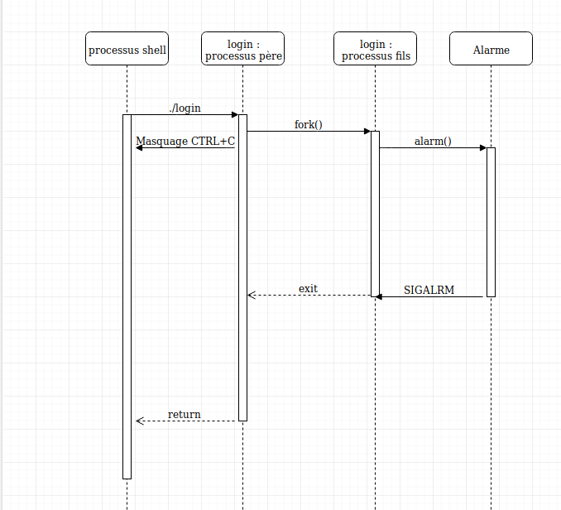
3.2
=> cf programme login.c
Diagramme de séquence :

PARTIE 4 :

4.1 – Commande nice
=> A chaque processus en cours, le système affecte un niveau de priorité compris entre -20 et 19 ( -20 étant le niveau de priorité le plus fort).
=> Pour afficher cette priorité, on peut utiliser la commande suivante :
« ps -A -O user,nice | grep <pid> »
=> Deux commandes affectant la priorité nice d’un processus :
- nice -n19 <commande> # priorité la plus faible
- nice n20 <commande> # priorité la plus forte
=> renice permet de modifier le niveau de priorité d’un processus existant.

4.2 – Commande top
La commande top fournit une vue d’ensemble de tous les processus, threads en cours, dans le système courant.
Elle affiche pour chaque tâche : son pid, son utilisateur appelant, sa priorité nice, sa consommation CPU et RAM.
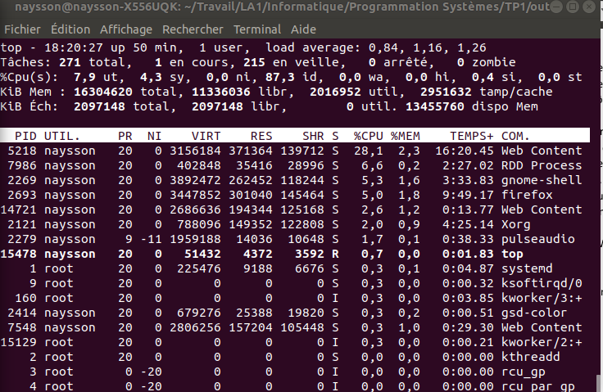

PARTIE 5 :

5.1
Il existe 3 politiques d’ordonnancement de processus :

- SCHED_FIFO (politique « temps réel ») : parmi les processus ayant la priorité la plus élevée, c’est le plus ancien qui est choisi pour utiliser le CPU.

- SCHED_RR (politique « temps réel ») : le processus ayant la plus haute priorité est élu pour utiliser le CPU, durant un quantum (plus petite mesure indivisible de temps, d’énergie) alloué.

- SCHED_OTHER (politique « temps partagé ») :
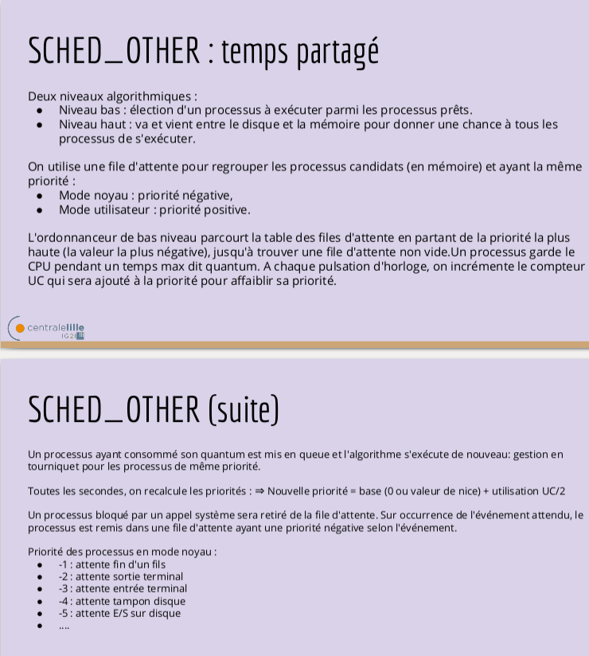
5.2
Pour trouver les noms symboliques des politiques d’ordonnancement, ainsi que leurs valeurs numériques, on ouvre le fichier sched.h (dont le chemin se trouve avec « whereis sched.h ».
On remarque la présence de la fonction suivante :
extern int sched_setscheduler (__pid_t __pid, int __policy, const struct sched_param *__param) __THROW;

On tape : « man 2 sched_setscheduler » et on étudie le paramètre __policy :
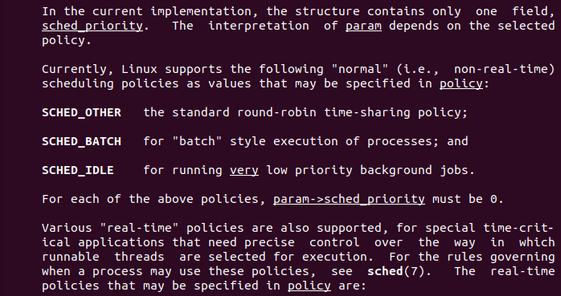

5.3
L’exécution du programme schedule.c donne le résultat suivant :
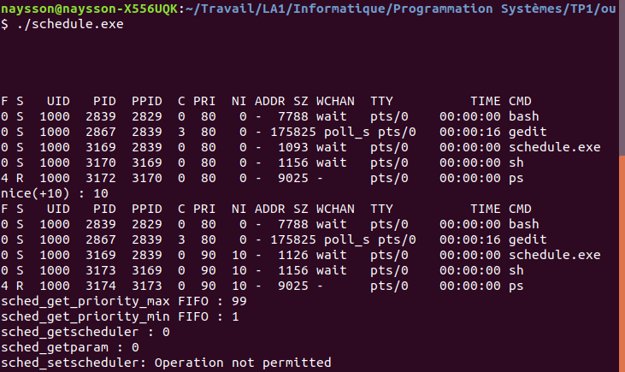
La commande sched_setscheduler ne fonctionne pas car le processus courant n’a pas les droits requis pour modifier la politique d’ordonnancement de processus.

Pour résoudre ce problème, on peut exécuter le programme schedule.exe en tant que root : pour cela, on préfixe l’exécution avec la commande sudo. On obtient le résultat suivant :
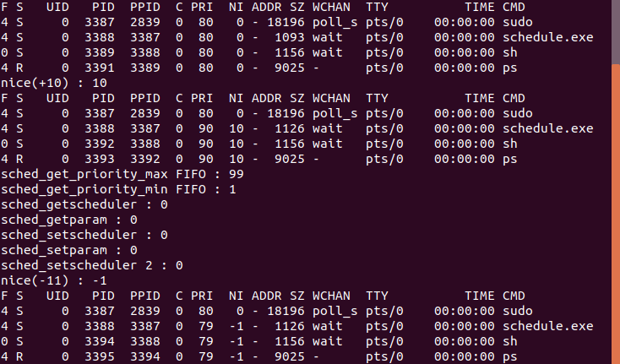

Conclusion :

Lors de ce TP, on a étudié les notions suivantes :
- Introduction aux signaux et aux processus ;
- Les politiques d’ordonnancement de processus ;
- Désactivation et traitement d’un signal ;
- Utilisation des appels systèmes suivants : kill(), alarm(), pause(), wait(), sleep(), fork(), sched_*().

Ces notions peuvent être appliquées pour des applications multi-processus tels qu’un login.

